Verslag Workshop Ondersteuning Buitenpromovendi op 12 oktober 2018
Vrijdagmiddag 12 oktober 2018 vond de Workshop Ondersteuning Buitenpromovendi plaats aan de vestiging Wijnhaven van de Universiteit Leiden. Deze workshop werd georganiseerd door het Nederlands Expertise Centrum voor de Promotieopleiding (NECPO) en het Dual PhD Centre.
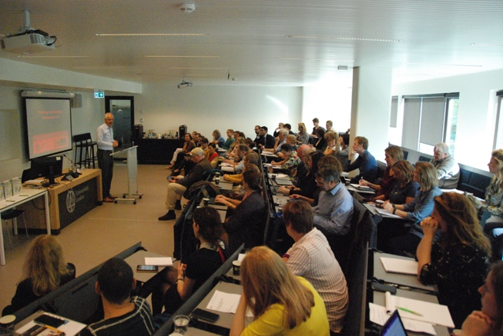
@Foto: H. de Winter
De zonnige vrijdagmiddag werd geopend door dagvoorzitter Hans Sonneveld (NECPO) die iedereen warm maakte met zowel mooie verhalen als tegenslagen die buitenpromovendi ondervinden in het promotietraject. Als passende aansluiting nam Pieter Slaman (Dual PhD Centre) het woord van hem over om te vertellen over de mogelijkheden die het Dual PhD Centre biedt aan buitenpromovendi. Pieter vertelde dat er een grote groep buitenpromovendi bestaat die weinig contact heeft met de universiteit. Om deze relatie en de slagingskans te verbeteren is er vanuit het Dual PhD Centre een speciaal ondersteuningsprogramma ontworpen. De buitenpromovendus wordt begeleid bij de ontwikkeling van het onderzoeksvoorstel, scholing, de haalbaarheid, de toepasbaarheid en de financiering van het promotieonderzoek. Meer informatie? Zie: https://www.universiteitleiden.nl/dualphdcentre
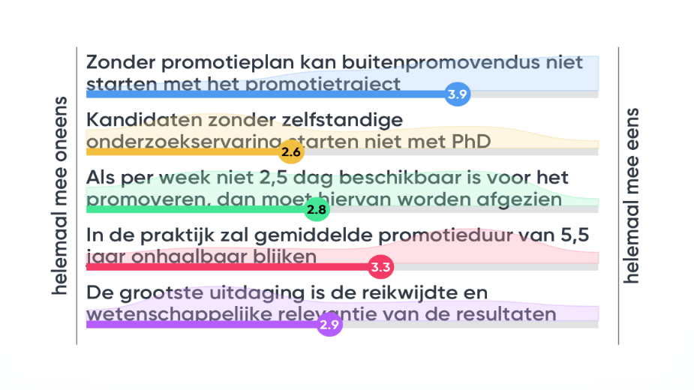
Buitenpromovendi Anita van der Hulst en Jos de Jong deelden hun ervaringen over het volbrengen van promotietraject. Jos deelde o.a. met de groep dat het een lang en zwaar traject is dat je aangaat. Zijn kernboodschap was dat je tijdens het promotietraject vooral je eigen lijn moet trekken en ervan moest genieten. Anita, die een journalistieke achtergrond heeft, deelde o.a. dat het bij elkaar sprokkelen van tijd niet goed werkt. Volgens Anita is de meest efficiëntie manier om twee dagen per week achter elkaar te werken en de informatie goed te laten bezinken.
Vervolgens lichtte Inge van der Weijden (NECPO en CWTS, Universiteit Leiden) het onderzoek naar de belevingen van buitenpromovendi toe. De deelnemers konden via hun smartphone stemmen op verschillende stellingen. Zie onderstaande afbeelding voor de resultaten.

Na de pauze konden de deelnemers kiezen uit vier verschillende parallelle workshops:
- Kerstin van Tiggelen, Expertise Centrum Buitenpromovendi
- Patty Leijten, Research Institute Child Development and Education, UvA
- Menno Fenger, Nederlandse School voor Openbaar Bestuur (NSOB)
- Heleen van Luijn, Nederlands Instituut voor Onderzoek en Promotiebegeleiding
Na 45 informatieve minuten kwamen de vier groepen opnieuw bij elkaar om de uitkomsten van de workshops met elkaar te delen. Opvallend was dat alle deelnemers het erover eens waren dat universiteiten meer aandacht moeten hebben voor hun buitenpromovendi. Verschillende ideeën passeerden de revue, zoals betere informatievoorziening, procesbegeleiding met evaluaties en toegang tot faciliteiten als scholing.
De workshop werd afgesloten met een panel met drie werkgevers waar momenteel buitenpromovendi werkzaam zijn. In het panel namen Caroline Hamm (Ministerie van Defensie), Peter Edelman (Berenschot) en Daniël Meijer (Gemeente Leiden) plaats om de vragen onder begeleiding van Hans Sonneveld te beantwoorden. Zo gaf Caroline antwoord op de vraag wie de kosten voor het promovendi-traject betaalt: “De kosten voor het promoveren worden door het Ministerie van Defensie betaald. Daarnaast worden er wekelijks 2 dagen vrijgesteld om te promoveren. Wel kijken we goed of het traject goed verloopt; zo niet, gaan we in gesprek met beide partijen”. Peter beantwoordde de vraag of het interessant is voor werkgevers om een buitenpromovendus in dienst te hebben: “Verbinding maken met de wetenschap door een promotie te ondersteunen, zo creëer je netwerk. Ook dragen de werknemers die promoveren bij aan verdieping van kennis, wat voor iedereen belangrijk is.” Daniël Meijer zei het volgende over het aanmeldingstraject voor promovendi vanuit de gemeente: “Dit jaar is er bij de Gemeente Leiden een pilot met het Dual PhD Centre gestart. Ambtenaren konden hun interesse kenbaar maken en onderzoek ideeën pitchen. Uiteindelijk zijn we met twee buitenpromovendi gestart die voor vier jaar lang een dag per week van de werkgever krijgen.”
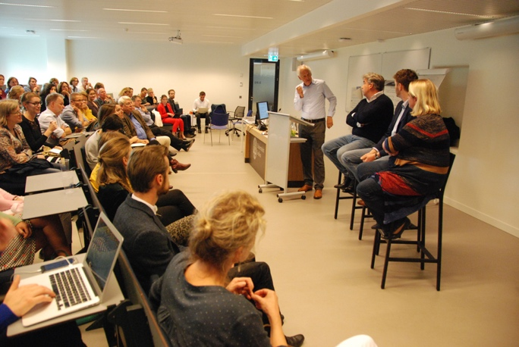
@Foto: H. de Winter
Tot slot
Deze bijeenkomst zorgde voor meer bewustzijn van de behoeften van buitenpromovendi binnen de universiteiten. Daarnaast leverde het een schat aan informatie op over de kenmerken van het promoveren als duale of externe promovendus. Heel veel vragen zoals ‘hoeveel beginnen er, hoeveel maken het af’, ‘verschillen hun dissertaties in kwalitatief opzicht van die van full time promovendi’ en ‘beschikken zij en hun begeleiders over meer vrijheid bij de keuze van het onderwerp’ zijn echter nog onbeantwoord, en vragen om meer grootschalig onderzoek.

